论文封面示例：
分类号： （宋体五号） 学号： （Times New Roman 5号 ）

重 庆 医 科 大 学
博 士 学 位 论 文

（学术学位）
论文题目 | （宋体3号加粗）

作者姓名 | （宋体3号加粗）

指导教师姓名（职称、单位名称） |  | （宋体小3号加粗）
 | （宋体小3号加粗）

一级学科名称 | 临床医学（宋体小3号加粗）

二级学科名称 | 外科学（宋体小3号加粗）

答辩委员会主席姓名（职称、单位名称） |  | （宋体小3号加粗）
 | （宋体小3号加粗）

论文答辩年月 | 2020年5月（宋体小3号加粗）

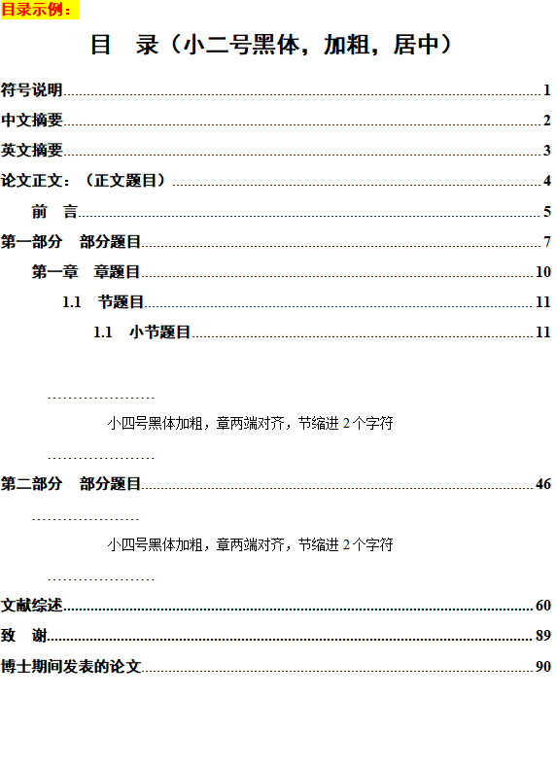
符合说明示例：

符号说明（小二号黑体，加粗，居中）

英文缩写 | 英文全称 | 中文全称
AO/EB | Acridine orange/Ethidium bromide | 吖啶橙/溴乙啶
Bp | Base pair | 碱基对
BSA | Bovine serum albumin | 牛血清白蛋白
cDNA | Complementary deoxynucleic acid | 互补脱氧核糖核酸
DAB | Diaminobenzidine | 二氨基联苯胺
DMSO | Dimethyl sulfoxide | 二甲基亚砜
DNA | Deoxynucleic acid | 脱氧核糖核酸
Dnmt1 | DNA methyltransferase 1 | DNA甲基转移酶1
dsRNA | Double stranded RNA | 双链RNA
DTT | Dithiothreitol | 二硫苏糖醇
EB | Ethidium bromide | 溴乙锭
EDTA | Ethylene diaminetetraacetic acid | 乙二胺四乙酸
FBS | Fetal bovine serum | 胎牛血清
FCM | Flow cytometer | 流式细胞术
HE | Hematoxylin and Eosin | 苏木精-伊红染色

中文摘要示例：
论文题目（居中、小二号黑体加粗）
（空一行）
摘 要 （黑体小二号，加粗居中）
（空一行）
阴道毛滴虫病是一种性传播疾病，据估计，全世界感染者达1.7亿人之多。……
……
……
……
……
（缩进2个字符，4号宋体，两端对齐）

……
……
……
……

关键词（缩进2个字符，四号黑体加粗）：3-5个，中间用“，”号分开,(4号宋体)
英文摘要示例：

ENGLISH TITLE（大写，3号Times New Roman字体，加粗居中）
（空一行）
ABSTRACT（大写，3号Times New Roman字体，加粗居中）
（空一行）

Trichomoniasis is a common sexually transmitted disease, an estimated 170 million persons are infected with Trichomonas vaginalis worldwide.
……
……
……
（缩进2个字符，4号Times New Roman 字体，两端对齐）
……
……
……
（空一行）
Key words（缩进2个字符，4号Times New Roman字体，加粗）: 3-5个 （4号Times New Roman字体）, 中间用“，”号分开.
正文格式：
论文题目（小二号黑体加粗，居中，大纲级别1级）
（空一行）
前言（三号黑体加粗，居中，大纲级别2级）
（空一行）
内容（宋体小四，两短对齐，缩进2个字符）
―――――――――――分页―――――――――――

大标题：第一章或第一部分（小二号黑体加粗，居中，大纲级别1级，段后间距1行）

节标题：第一节（三号黑体加粗，居中，大纲级别2级，段后间距1行）
一级节标题：1材料与方法，居左，黑体小三号加粗，大纲级别3级，段后间距0.5行）
二级节标题 1.1 材料，居左，黑体四号加粗，大纲级别4级，段后间距0.5行
三级节标题 1.1.1 黑体小四号加粗，大纲级别5级，段后间距0.5行。
正文（宋体小四，两短对齐，缩进2个字符，行距为1.5倍）

注：1.如果没有章或者部分，大纲级别自动上移。
2.标题的段后行距也可以自行调节，以利于控制正文合适的换页位置。
参考文献著录格式样例：

1 专著著录格式
［序号］著者.书名［Ｍ］.版本(第一版不写).出版地：出版者，出版年.起止页码
例:
- 孙家广，杨长青.计算机图形学［Ｍ］.北京：清华大学出版社，1995.26~28
- Skolink M I. Radar handbook［Ｍ］. New York: McGraw-Hill, 1990

2 期刊著录格式
［序号］作者.题名［J］.刊名,出版年份，卷号(期号)：起止页码
例:
- 李旭东, 宗光华, 毕树生,等. 生物工程微操作机器人视觉系统的研究[J]. 北京航空航天大学学报, 2002, 28(3):249-252.
- Li X D, Zong G H, Bi S S, et al. Research on global vision system for bioengineering-oriented micromanipulation robot system[J]. Journal of Beijing University of Aeronautics & Astronautics, 2002, 28(3):249-252.
3论文集著录格式
［序号］作者.题名［A］.见(英文用In)：主编.论文集名［C］.出版地：出版者，出版年.起止页码
例:
- 张佐光，张晓宏，仲伟虹，等.多相混杂纤维复合材料拉伸行为分析［A］．见：张为民编.第九届全国复合材料学术会议论文集(下册)［C］．北京：世界图书出版公司，1996.410～416
- Odoni A R. The flow management problem in air traffic control［A］. In: Odoni A R, Szego G,eds. Flow Control of Congested Networks［C］. Berlin: Springer-Verlag,1987.269～298

4 学位论文著录格式
［序号］作者.题名［D］.保存地点：保存单位，年
例:
- 金 宏.导航系统的精度及容错性能的研究［D］.北京：北京航空航天大学自动控制系，1998
5 科技报告著录格式
［序号］作者.题名［R］.报告题名及编号，出版年
例:
- Kyungmoon Nho. Automatic landing system design using fuzzy logic[R].AIAA-98-4484,1998
6 国际或国家标准著录格式
[序号]标准编号，标准名称［S］
例:
[9]GB/T 16159－1996，汉语拼音正词法基本规则［S］
7 专利著录格式
［序号］专利所有者.专利题名［Ｐ］.专利国别：专利号，出版日期
例:
- 姜锡洲.一种温热外敷药制备方案［Ｐ］．中国专利：881056073，1989-07-06
8 电子文献著录格式
［序号］作者.题名［电子文献/载体类型标识］.电子文献的出处或可获得地址，发表或更新日期/引用日期
例:
- 王明亮.关于中国学术期刊标准化数据系统工程的进展［EB/OL］． http://www.cajcd.edu.cn/pub/wm1.txt/980810-2.html,1998-08-16/1998-10-04

说明：
① 参考文献应是公开出版物，按在论著中出现的先后用阿拉伯数字连续排序.
② 参考文献中外国人名书写时一律姓前，名后，姓用全称，名可缩写为首字母(大写)，不加缩写点(见例2).
③ 参考文献中作者为3人或少于3人应全部列出，3人以上只列出前3人，后加“等”或“et al”(见例3).
④ 参考文献类型及其标识见表1，电子参考文献类型及其标识见表2.
电子文献的载体类型及其标识为： 磁带——MT， 磁盘——DK， 光盘——CD，
联机网络——OL.

表1 参考文献类型及文献类型标识
参考文献  类型 | 专著 | 论文集 | 报纸文章 | 期刊文章 | 学位论文 | 报告 | 标准 | 专利
文献类型标识 | M | C | N | J | D | R | S | P

表2 电子参考文献类型及其标识
电子参考文献类型 | 数据库 | 计算机程序 | 电子公告
电子文献类型标识 | DB | CP | EB

学位论文答辩会委员信息表格式样例：

学位论文答辩会委员信息表
 | 姓名 | 职称 | 所在单位 | 博导/硕导
主席 | 王XX | 教授 | 首都医科大学 | 博导
委员 | 李XX | 研究员 | 四川大学华西医学院 | 博导
 | 赵XX | 教授 | 陆军军医大学大坪医院 | 博导
 | ··· | ··· | ··· | ···
 | ··· | ··· | ··· | ···
 | ··· | ··· | ··· | ···

**盲评论文格式要求**

参与外审盲评的学位论文，须另外单独制作一个版本（电子版，PDF格式，样例附后），整本论文不得出现研究生姓名、学号、指导教师姓名、学校等信息，不能有独创性声明，删除页眉，不需要“致谢”及“攻读学位期间的研究成果及发表的学术论文目录”这两个部分。
盲评论文封面样例：

博 士 学 位 论 文

（学术学位）

论文题目 | （宋体3号加粗）

一级学科名称 | 临床医学（宋体小3号加粗）

二级学科名称 | 外科学（宋体小3号加粗）

